Результаты работы программы

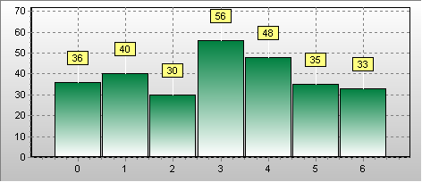
Рис. 1. Гистограмма обращений по дням недели за август

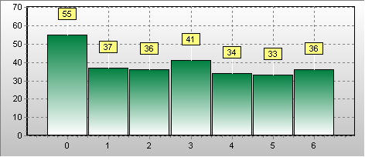
Рис. 2. Гистограмма обращений по дням недели за сентябрь

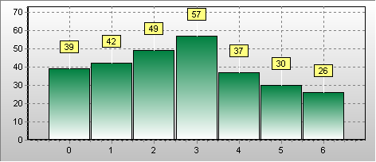
Рис. 3. Гистограмма обращений по дням недели за октябрь

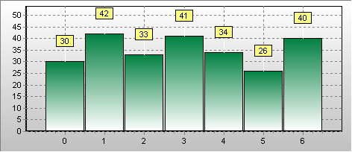
Рис. 4. Гистограмма обращений по дням недели за ноябрь

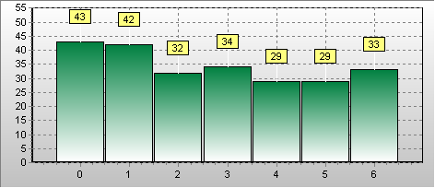
Рис. 5. Гистограмма обращений по дням недели за декабрь

